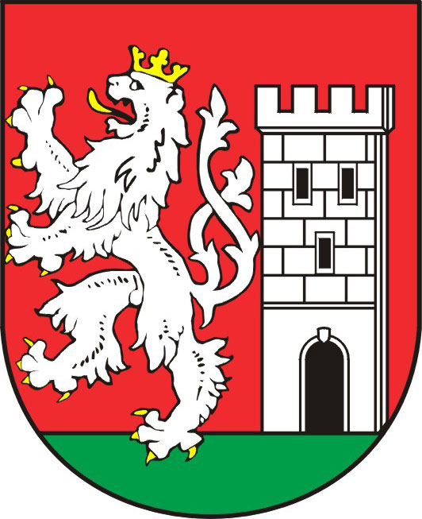
TISKOVÁ ZPRÁVA MĚSTA NYMBURK

Nymburské paničky na radnici

Ve středu 20. dubna se na Náměstí Přemyslovců konal velikonoční jarmark. Při té příležitosti připravil Klub důchodců Nymburk ukázku své činnosti. Senioři měli na náměstí propagační stánek a ve spolupráci s odborem sociálních věcí a městským kulturním střediskem také na radnici uspořádali krátké divadelní představení nazvané Nymburské paničky. „Nymburské paničky jsou odpovědí na Kávovou společnost Boženy Němcové, kterou spisovatelka kritizovala sedánky tzv. vybrané nymburské společnosti,“ upřesnila kulturní referentka Klubu důchodců a autorka textu Zdeňka Straková. Ve veršovaném pásmu pak ctnostné paničky požádaly radní o udělení erbovních znamení. A co na to radní? „Rádi bychom jim dali erb, ale musí žádat do Vídně, my na to nemáme vliv!“ poradil paničkám místostarosta Pavel Fojtík.

